國立臺灣師範大學科技應用與人力資源發展學系

碩士論文

探討互動式體感遊戲對幼兒美感學習**、**動作技能及執行功能影響之研究

研 究 生： 劉 政 豪

指導教授： 蕭 顯 勝 博士

中華民國110年9月

探討互動式體感遊戲對幼兒美感學習、動作技能及執行功能影響之研究

研 究 生：劉政豪

指導教授：蕭顯勝 博士

中文摘要

~~體感互動遊戲（Gesture interactive game）近年來被積極導入幼兒教學現場的工具之一，由於體感互動遊戲提供良好的學習方式，手勢識別、肢體動作影響著幼兒動作技能與學習成效。在體感互動遊戲，以學習者為中心，強調發現問題及解決問題能力，將生活日常經驗，在此情境中有助於幼兒學習。並將遊戲式學習策略IPO（Input Process Output）融入體感互動遊戲中，透過虛擬情境中學習數學加減知識，訓練動作技能（Motor skill）（穩定性和操作性）及執行功能（Executive function）（工作記憶」與「抑制控制）。~~

~~本研究將設計一款體感互動遊戲，以童話故事為主題將動作技能、執行功能及數學學習結合至體感遊戲中。對象為幼兒園大班學生，共80位學習者，採準實驗設計，實驗組、對照組皆採前後測設計，教學實驗為期五週，每週實施時間為六十分鐘，每週進行兩關卡遊戲，一至六關動作技能（打擊、伸展、揮動、蹲下、扭轉、踢），共計六關卡。~~

~~本研究之貢獻為使用遊戲式學習策略IPO融入體感互動遊戲中，並提升動作技能（穩定性、操作性）、執行功能（工作記憶、抑制控制）及數學加減法知識概念。~~

關鍵詞：互動式體感遊戲、幼兒美感、動作技能、執行功能

目 錄

目 錄 iii

表 次 v

圖 次 vi

第一章 緒論 1

第一節 研究背景與動機 1

第二節 研究目的 5

第三節 待答問題 6

第四節 研究範圍與限制 7

第五節 研究流程 9

第六節 名詞解釋 11

第二章 文獻探討 14

第一節 互動式體感遊戲 14

第二節 動作技能 18

第三節 執行功能 21

第四節 幼兒美感 24

第五節 數位遊戲式學習 27

第六節 文獻評析 29

第三章 研究方法 30

第一節 研究架構 30

第二節 研究對象 32

第三節 研究設計與實施 33

第四節 教學活動 37

第五節 互動式體感遊戲設計 40

第六節 研究工具 45

第七節 資料處理與分析 49

第八節 預期成效 51

參考文獻 52

一、中文部分 52

二、外文部分 56

表 次

表 2‑1體感互動遊戲運用於幼兒教育相關文獻 16

表 2‑2常見體感設備 17

表 3‑1研究對象分配表 30

表 3‑2實驗設計說明 31

表 3‑3實驗組與對照組教學實驗流程 36

表 3‑4遊戲式學習模型融入互動式體感遊戲設計表 41

表 3‑5魏氏兒童智力量表第四版（WISC-IV） 44

圖 次

圖 1‑1研究流程圖 16

圖 2‑1遊戲式學習模型IPO示意圖 32

圖 3‑1研究架構圖 35

圖 3‑2實驗流程 40

圖 3‑3 Unity介面圖 44

圖 3‑4體感裝置 45

圖 3‑5互動式體感遊戲架構圖 46

圖 3‑6抑制控制測驗之第一次練習題目 51

圖 3‑7認知靈活性測驗工具 51

# 緒論

本章分成六節，主要描述「背景與動機、研究目的、待答問題、

研究範圍與限制、研究流程及名詞解釋」。

## 研究背景與動機

幼兒學齡前階段在人類大腦發展過程中扮演了非常重要的一環，對於兒童未來聽、說、讀、寫能力等早期素養技能之學習成就有著重大的影響（Herb, 2011），因此我國在2017年發布了「幼兒園教保活動課程大綱」將學齡前兒童的核心素養設定為六個大項，分別為 「身體動作與健康」、「認知」、「語文」、「社會」、「情緒」與「美感」。在幼兒時期，幼兒的感官知覺正處於特別敏銳的時刻，且充滿著想像力與活力（Lim, 2005），幼兒美感能力是基於平日在生活環境中的陶養，但在面對不同年齡幼兒需使用不同的藝術表現（林玟君， 2015）。

在美感素養中涵蓋了「探索與覺察」、「表現與創作」、「回應與賞析」三項美感能力的培養，其對象包含生活周遭事物，以及常用的視覺藝術、音樂、戲劇扮演等藝術媒介。本研究的幼兒美感課程為針對培養幼兒美感素養，提供幼兒透過視覺藝術活動而獲得美感能力的學習機會。皮亞傑（Piaget）在1968年發表的空間認知發展理論表示幾何學與幼兒的空間發展有密切的關係，而在空間認知發展理論也提及兒童認知結構，在探索過程中會以事物的特性為主，如認識物體的大小、形狀、顏色等，而此行為正是影響認知發展的重要因素。林玟君、張金蓮、黃壬來、蔡瓊賢、林乃馨、Isenberg & Jalongo等人（2015）將幼兒美感中的視覺藝術設計，分為六項基本要素，如「色彩」、「線條」、「質地」、「形狀」、「空間」與「設計」。且兒童在繪畫上都是先以線條開始，之後再慢慢地從描繪圖形發展，如「圓形」、「正方形」、「三角形」等。近年來國內幼兒美感教育的研究也逐漸增加，例如：有些研究者探討幼兒園美感教學現況，發現幼兒喜歡透過故事繪本來學習，大部分幼兒園教師皆認同美感教學的重要性，但美感知能相關專業知識仍不足，因而幼兒美感教學品質仍需提升（劉家妤、白慧娟，2010；Chen, 2014；Lim, 2010）。另外，一些國內學者則以行動研究或質性研究，從視覺藝術課程、戲劇賞析課程、偶戲主題課程、社區廟宇融入美感課程等，運用生活來實踐幼兒美感教育，並提升教師的美感教學專業（羅心玫、林玟君，2010）。由於過去研究大多是質性研究，因此本研究在美感教育上，研究者欲透過量化分析來探討美感課程發展與教學相關議題。

學齡前兒童在早期動作技能與後期的學業表現以及健康相關等的研究數據，顯示這些因素有著顯著的關係（Barnett et al.,2010; Dhondt et al.,2013; Lloyd et al.,2014; Lubans et al.,2010），所謂的動作技能發展是指在個人的整個生命週期中，發展相關的運動能力變化的持續發展過程（Haywood & Getchell, 2018）。在 幼兒教保活動大綱（2017）中將動作技能分成穩定性、移動性及操作性，根據運動使用的肌肉程度，可以將動作技能為肌肉的活動和動作分為大肌肉的「粗大動作」（Gross motor skill）與小肌肉的精細動作（Fine motor skill）（Singh, Rahman, Rajikan, Zainudin, Nordin, Karim, & Yee, 2015），在幼兒學習過程中動作技能可以有效地提升幼兒的學習成效（Catherine & Kathlynne, 2020），其中幼兒擅長透過肢體動作如手、腳、身體進行學習或理解知識 （Hostetter & Alibali, 2008; Er, 2013; Hsu et al., 2016），根據先前研究顯示，較早進行動作技能發展的兒童，在後續的成長能夠表現出更高的運動技能水準（Robinson et al.,2015; Stodden et al.,2008），而將動作技能及執行功能的結合，面對未來學科、肢體動作發展都能有好的幫助（Gashaj, Oberer, Mast, & Roebers, 2019; Nesbitt, Fuhs, & Farran, 2019）。

身體活動的運動強度是有效改善執行功能（Executive Function）的原因之一 (Mcmorris & Hale, 2012)，過去研究發現，執行功能對幼兒認知發展是特別重要的（Montoya, Susperreguy, Dinarte, Morrison, San Martin, Rojas-Barahona, & Förster, 2019）。執行功能是指在完成複雜的認知任務時，對其他認知過程進行控制、調節的高級認知過程（Funahashi, 2001），執行功能有包括三項能力「工作記憶」、「抑制控制」與「認知靈活度」，它們有助於發展幼兒能力的多個面向，包括行為能力、學前技能以及同伴關係，這些面向都有助於幼兒成功過渡到正規的學校教育（Blair & Raver, 2015）。且兒童的執行功能是具有可塑性的（Diamond & Lee, 2011; Lin et al., 2018），早期執行功能能夠預測兒童的身心健康、學業成績以及成年後的家庭關係等（Baler & Volkow, 2007; Borella et al., 2017；Davis et al., 2010；Riggs et al., 2010）。

隨著科技的進步，為了加強幼兒執行功能訓練的有趣性，有些研究者使用了數位遊戲式學習的方式來改善執行功能的訓練（Anderson-Hanley et al., 2014），同時結合日常生活經驗進行教學，運用圖像幫助幼兒記憶與學習（Ginsburg & Amit, 2008）。而互動式體感遊戲是一種具有跨學科的學習產品（Jie, Jian, Xiaotong Zhang, Ping Ma, 2020）可以帶給幼兒有趣且身歷其境的體驗，並有效的提升學習者的執行功能（ALZubi, Fernández, Flores, Duranb, & Cotos, 2018; Lieberman, Fisk, & Biely, 2009）。尤其是在互動式體感遊戲具中娛樂性、互動性、回饋性等功能，並藉由聲光效果可引起幼兒的興趣（陶淑瑗、莊宗嚴，2017），可以有效提升孩童的注意力（Hsiao & Chen, 2016）。 Kinzie 與 Joseph（2008）指出，遊戲式學習被認為是一種沉浸且令人感到愉快方式，幼兒透過遊戲進行學習，也可以更有效地提升學習成效、學習意願以及學習動機（鄭婷鶴，2016；蔡福興等人，2010；Cheung & McBride, 2017；Tsai et al., 2015）。

綜合上述觀點，幼兒天生具備探索和感知美好事物的潛能，透過美感教育的薰陶可以培養幼兒感知的能力。過去研究也發現，幼兒的動作技能與執行功能的結合，在面對未來學科、肢體動作發展都能有好的幫助。且數位遊戲式學習對於幼兒學習成效、執行功能與動作技能產生積極的影響，相對於國內目前在幼兒美感教育上多採用傳統活動教學，如：身體活動、積木組合、故事繪本等，運用數位遊戲式學習探討美感課程發展與教學相關的研究相對較少。因此，藉由上述背景，本研究規劃將數位遊戲式學習結合互動式體感遊戲，並透過以幼兒喜愛的童話故事「三隻小豬」為遊戲主軸，以美感領域的主要藝術媒介「視覺藝術」與數位式遊戲教學策略結合互動式體感遊戲 （音樂、遊戲角色扮演），進行統整性課程發展與教學設計，提升自身的美感教學專業與幼兒的美感能力，協助幼兒園提升美感教學品質。並探討幼兒經由互動式體感遊戲結合美感教學課程對於視覺藝術、動作技能及執行功能之影響。

## 研究目的

根據前節所述研究背景與動機，本研究的目的如下：

1. 規劃與發展一套運用遊戲式學習模型IPO於互動式體感遊戲之教學課程。
2. 探討幼兒使用（互動式體感遊戲和傳統教學於美感活動課程）不同教學方式對美感學習（視覺藝術）學習成效的差異。
3. 探討幼兒使用（互動式體感遊戲和傳統活動課程）不同教學方式對動作技能（穩定性、操作性、移動性）的差異。
4. 探討幼兒使用（互動式體感遊戲和傳統活動課程）不同教學方式對執行功能（工作記憶、抑制控制、認知靈活性）的差異。

## 待答問題

根據研究動機與目的，以下提出幾點待答問題：

1. 如何規劃與發展一套運用遊戲式學習模型IPO於互動式體感遊戲之教學課程？
2. 探討幼兒使用（互動式體感遊戲和傳統活動課程）進行學習對幼兒美感學習（視覺藝術）學習成效是否有差異？
3. 探討幼兒使用（互動體感遊戲和傳統活動課程）進行學習對幼兒動作技能（穩定性、操作性、移動性）是否有差異？
4. 探討幼兒使用（互動式體感遊戲和傳統活動課程）進行學習對幼兒執行功能（工作記憶、抑制控制、認知靈活性）是否有差異？

## 研究範圍與限制

本研究為配合教學活動之設計與進行，針對「研究對象、教學內容、研究限制，均有特定範圍及限制」，其說明如下：

一、研究對象

本實驗對象為幼兒園大班（五至六歲），於教室內進行教學，原班級教室進行實驗。本研究對象在動作技能方面，成長過程中並無發展遲緩或缺陷，具備健康的身體可進行動作技能測驗；在互動式體感遊戲方面，幼兒沒有相關經驗或實際操作，屬於第一次接觸。在美感課程方面，幼兒有基礎顏色與形狀概念。

二、教學內容

本研究互動式體感遊戲教學內容以幼兒美感，搭配動作技能、執行功能進行教學規劃與設計。本實驗將測驗工具與有效的分析作為研究結果，其他學習科目亦無法以本研究結果作為推論。

三、研究限制

（一）研究對象可能因緊張、開心、害羞，導致影響學習結果。

（二）本研究對象在教學實驗之外進行相關活動，都可以影響著

研究結果。

（三）由於本研究幼兒樣本為新北市，因此各地區程度差異不

同，可能導致結果的不同，無法推論。

（四）本研究為美感學習，因此無法代表其他領域科目之課程，

也不適合推論至其他科目。

（五）幼兒請假或是其他原因導致容易樣本流失。

（六）各家幼兒園家長背景、地區、程度不同等，影響著幼兒各

方面表現，且對於外來教學實驗者，抱著玩樂心情，容易

影響實驗結果，導致前測成績的差異。

（七）各家幼兒園教學環境各有大小區別，肢體活動空間與學習

環境有所限制，導致幼兒學習上的發展。

## 研究流程

本研究之研究流程開始先蒐集研究相關文獻資料，尋找與擬定適合探討的研究方向，經過論文計畫審查後，開始修正與檢討研究方向與主題；接著對教學內容、研究工具、動作技能量表等項目進行調查分析，隨後進行教學內容、體感遊戲關卡設計、系統建置、施測工具設計，接著將實驗流程、測驗工具、體感遊戲仔細規劃詢問專家意見進行評估，探討與修正內容。在實驗階段前測1週包含動作技能、執行功能、視覺藝術能力，教學實驗3週訓練，最後1週在進行後側動作技能、執行功能、視覺藝術能力，共計五週。結束實驗後，進行資料整理與分析與解釋及完成論文。

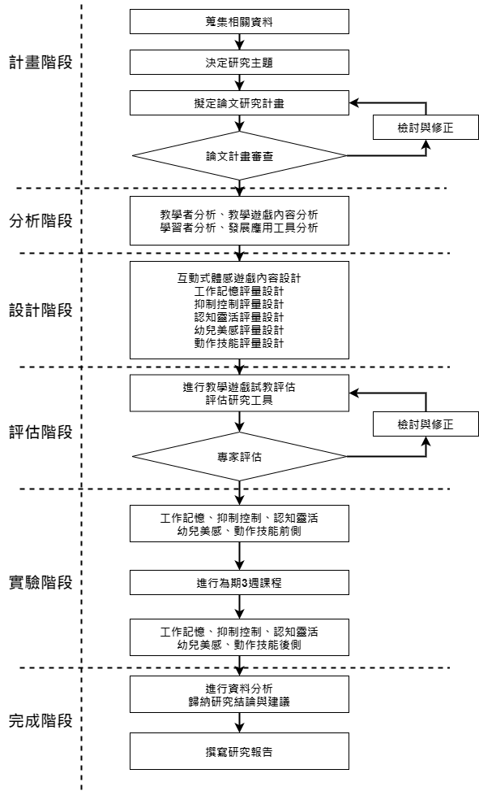

圖 1‑1研究流程圖

## 名詞解釋

1. 互動式體感遊戲（Gesture interactive game）

體感為一種新穎的技術利用電腦科技創造出的虛擬物體及情境，使人可以身歷其境地與虛擬物體互動（Stephen,Mark, & Rick, 2005），主要能感應人體手勢、骨架移動的設備，使使用者不需鍵盤滑鼠即可操控電腦以達到運用手、腳、肢體動作與電腦進行交流（Hsiao & Chen, 2016）。

本研究的遊戲開發工具為Unity，而體感設備採用ORBBEC公司所開發的Astra Pro。將互動式體感遊戲結合遊戲式學習模型IPO進行設計，並以童話故事為主軸設計，加強教材內容的理解、幼兒肢體動作學習、學習興趣以及學習成效（Hsiao & Chen, 2016）。

1. 動作技能（Motor skill）

動作技能亦指身體大肌肉能靈活做出有意義的行為或動作，「動作技能」面向包括「穩定性、操作性、移動性」，如穩定性主要目的為能在某位置持續平衡表現出來的動作；操作性主要目的為對物體實施力量與接收力量進行的接觸；移動性主要目的為由一個定點轉至另外一個定點（Gallahue著，許義雄譯，2004）。

本研究在測驗幼兒動作中，以穩定性、操作性、移動性為主，採用孫世恆、朱怡菁、林千惠、吳昇光（2013）修訂編製的學前兒童粗大動作品質量表（Preschooler Gross Motor Quality Scale, PGMQS），進行動作技能測驗共有17個測驗項，每項有4~6個評分標準，每個評分標準完成即為得1分，採大地遊戲方式進行，幼兒進行闖關，完成動作測驗。

1. 執行功能（Executive function）

執行功能是一系列高階的認知過程，包括，「工作記憶」、「抑制控制」、「認知靈活性」（Zelazo, Blair, & Willoughby, 2016）。執行功能和兒童的適應能力也有密切相關，當兒童身在不熟悉的環境時,執行功能將會發會出重要的作用（Burgess, 2003; Soranzo & Wilson, 2014）。

本研究透過互動式體感遊戲設計中，藉由遊戲中機制與學科學習，訓練孩童執行功能的（工作記憶、抑制控制、認知靈活性），且能提升幼兒注意力、訊息處理與儲存、抑制幹擾、反應選擇能力等。本研究採用「魏氏兒童智力量表第四版」來檢測幼兒工作記憶，史楚普文字顏色測驗來檢測幼兒抑制控制，Zelazo（2006）卡片向度改變分類測驗進行檢測幼兒認知靈活性。

1. 幼兒美感（Aesthetic Education）

Smith(1992)指出「美感雖可能具有不同認知、道德、社會的功能，但是美感教育的首要目的乃是在促成美感經驗，此種經驗帶有著享受和珍視的特質」。而我國在2017年幼兒教保大綱中將美感設定為幼兒六大核心能力之一，美感領域包括「探索與覺察」、「表現與創作」、「回應與賞析」三項美感能力的培養，對象包含生活周遭事物，以及常用的視覺藝術、音樂、戲劇扮演等藝術媒介。美感領域的學習面向除了藝術媒介之外，也包含情意層面，亦即在美感活動中獲得愉悅的感受。本研究的幼兒美感課程為針對美感領域而實施，提供幼兒透過「視覺藝術」活動而獲得美感能力的學習機會。

本研究主要讓幼兒園大班（五至六歲）幼兒，以互動式體感遊戲之美感課程結合童話故事-三隻小豬作為主軸進行美感學習，經由數位式遊戲學習後，採用自行建置測驗卷進行前後測，以視覺藝術問題為測驗內容，判斷幼兒對於美感的學習成果。

1. 遊戲式學習模型IPO（Input Process Output）

遊戲式學習模型IPO（Input Process Output）可分為三階段，第一階段I（Input）包含「教學內容」、「遊戲特徵」；第二階段P（Process）包含「使用者判斷」、「使用者行為」、「系統回饋」；第三階段O（Outcome）包含「學習結果」（Garris, Ahlers & Driskell, 2002）。

本研究之遊戲式學習模型IPO為實驗組之教學方式，以IPO三階段設計於互動式體感遊戲之教學課程中，進行幼兒園大班之美感教學課程，有助於學習者達到教學目標；對照組之教學方式，以傳統教學於美感活動課程進行。

# 文獻探討

本研究旨在探討「互動式體感遊戲對幼兒美感學習、動作技能及執行功能影響之研究」。以下分別「互動式體感遊戲」、「動作技能」、「執行功能」、「幼兒美感」以及「遊戲式學習」相關文獻進行整理與歸納。

## 互動式體感遊戲

1. 互動式體感遊戲與幼兒教育

互動式體感遊戲（Gesture Interactive Game）可朔造一個虛擬的互動環境，讓使用者透過感測器偵測手勢及身體動作，產生身歷其境地的互動（Hsiao, Chen, Lin, & Chen, 2018; Stephen,Mark, & Rick, 2005），這種方式最主要的目的是讓使用者能更融入遊戲情境，且直覺式操作讓學習者有更多學習的機會，更能專注及沉浸於課程（Shakroum et al., 2018；Sheu & Chen, 2014）。互動式的學習能有回饋及生動的感受，讓使用者能主動學習，增加學習動機，進而影響學習成效（Yamamori, Isoda, Hiromori, & Oxford, 2003; Altanis, Boloudakis, Retalis, & Nikou, 2013; Shakroum, Wong, & Fung, 2018）。

有鑑於互動式體感遊戲的技術不斷發展，體感設備的運用引起了教育者的興趣，能為幼兒學習提供不同的學習管道，幫助幼兒更容易理解學科內容（Shakroum et al., 2016）。互動式體感遊戲能在幼兒遊玩遊戲的時候，同步訓練幼兒的動作技能以提高幼兒日常生活需要的運動能力（Altanis et al., 2013），同時幼兒的在遊玩時的肢體動作也能減少認知負荷（Hostetter, 2011），這種用遊戲學習的方式被認為是一種沉浸且令人感到愉快方式，幼兒透過遊戲進行學習，也可以更有效地提升學習成效、學習意願以及學習動機（鄭婷鶴，2016；蔡福興等人，2010；Cheung & McBride, 2017；Tsai et al., 2015）。表2-1總結眾多學者對於互動式體感遊戲對於學習成效、動作技能與執行功能，都有顯著的正面效果。例如：Alzubi等人（2018）發現使用Kinect感測器結合互動遊戲可以讓幼兒與遊戲元素產生互動，並能提升幼兒工作記憶與數學能力。另外，蕭顯勝和陳俊臣（2016）使用了華碩Xtion PRO進行幼兒大班植物知識學習及動作技能進行探究，其結果顯示使用體感互動學習後能加強幼兒內部認知與外部動作技能，且提升幼兒學習成效。

總結以上，多數學者研究對於互動式體感遊戲於學習成效及動作技能都有顯著的成長，幼兒在遊戲過程中能提升內在學習動機，於學習過程中也能積極參與，更能專注於課程學習上。研究也證實互動式體感遊戲支持教學與學習有著更好的表現。

表2-1總結眾多學者對於互動式體感遊戲對於學習成效、動作技能與執行功能，都有顯著的正面效果。

表 2‑1體感互動遊戲運用於幼兒教育相關文獻

|  |  |  |  |  |
| --- | --- | --- | --- | --- |
| 作者（年代） | 研究名稱 | 研究對象 | 研究方法 | 研究結果 |
| Hsiao,Chen, Lin, &Chen（2018） | 基於手勢的學習方法對學齡前兒童的學習成績，運動技能和運動行為的影響 | 幼兒園大班 | 使用華碩Xtion PRO設備，前後測動作技能與植物學習各10分鐘，進行30分鐘實驗。 | 基於手勢學習方法是有效性的，對照組教師一名助理一名，教師回答問題時會中斷學習和動作行為。 |
| AlZubi,Fernández,  Flores, Duranb, &  Cotos（2018） | 使用基於手勢  學習對工作記  憶之影響 | 63 位年齡平均為 11 歲孩童 | 採用帶有前測和後測的準實驗設計，讓實驗組和對照組通過三個階段 | 使用基於手勢  互動式遊戲學  習者工作記憶  與數學學科有  顯著提升 |
| Hsiao與Chen（2016） | 使用手勢互動遊戲為基礎的學習方法來提高學齡前兒童的學習成績和運動技能 | 幼兒園中班 | 使用華碩Xtion PRO設備，前後測動作技能與植物學習各10分鐘，進行40分鐘實驗。 | 實驗證明動作技能與學習成效有顯著表現，但應將教學時間延長 |
| Hsu et al. （2016） | 幼兒園基於手勢的學習：英語教學的個案研究字母和身體部位詞彙 | 幼兒四至七歲 | 使用Kinect進行英語學習，設計18個字母和10個身體部位字彙為教學內容，共14分鐘，前後測三分鍾，單字五分鐘 | 結果無顯著差異，但明顯的發現使用Kinect學習較為專注課程，可開創積極的態度表現 |

資料來源：研究者自行整理

1. 互動式體感遊戲之設備

深度攝影機為互動式體感遊戲最重要的硬體設備，深度攝影機用於手勢識別、身體活動識別、互動遊戲，近年來體感設備上，常見的設備採用微軟Kinect v2、Orbbec Astra Pro、Intel RealSense D455等。本研究將較常見體感設備進行比較，如表2-2所示。

表 2‑2常見體感設備

|  | Orbbec Astra Pro | 微軟Kinect 2 | Intel RealSense D455 |
| --- | --- | --- | --- |
| 圖片 | ãOrbbec Astra Proãçåçæå°çµæ |  |  |
| 技術 | 紅外編碼結構光 | 飛行時間 | 飛行時間 |
| 深度分辨率 | 640x480（插值，實際：320x240 甚至更小） | 512x424 | 1280x720 |
| 深度 FOV | 45° | 60° | 57° |
| 連接器 | USB 2.0 | USB 3.0 | USB 3.0 |

根據比較表可知，ORBBEC Astra Pro已屬於第一代深度攝影機，在技術、深度、以及連接器皆劣於微軟Kinect v2、Intel RealSense D455，而Intel RealSense D455在深度分辨率又優於微軟Kinect v2，且在電腦的使用考量上Kinect v2需多加連接電腦之轉接器，因此本研究採用互動式體感遊戲之設備為Intel RealSense D455。

本研究遊戲軟體開發使用Unity，Unity是一款可跨平台且支援多平台開發，如Windows、MacOS、Linux、Android等平台，能直接匯出無需二次開發，是一個強大的遊戲開發系統，提供多樣化工具和功能及支援多平台發佈（Unity, 2021）。

依據上述關於互動式體感遊戲之文獻探討，本研究在教學實驗中以互動式體感遊戲為教學工具，並探討學習者的執行功能、動作技能以及學習成效。

## 動作技能

動作技能發展是指在個人的整個生命週期中，發展相關的運動能力變化的持續發展過程，而學齡前孩童為學習動作技能之關鍵時期（Haywood & Getchell, 2018）。動作技能是一系列動作能力的整合，包括位移技能（跑、跳等）、物 體控制 技 能（拍球、接球等）和穩定技能（平衡、旋轉等）（Barnett et al.,2016）。基本動作技能與兒童青少年的身體活動（Holfelder et al.,2014; Logan etal.,2015）、肥胖（Henrique et al.,2016; O’Brien et al.,2016）、健 康 體 適 能 （Cattuzzo et al.,2016）、社會及認知能力（Leonard et al.,2014; Lubans et al.,2010）等健康發展方面有顯著的關系。兒童青少年基本動作技能水平對提高體育教育質量（Goodway et al.,2014）、促進健康（Lubans et al.,2010）和全面發展（Hill,2010）等方面具有重要的意義。

根據運動使用的肌肉程度，可以將動作技能為肌肉的活動和動作分為大肌肉的「粗大動作」（Gross motor skill）與小肌肉的精細動作（Fine motor skill）（Singh, Rahman, Rajikan, Zainudin, Nordin, Karim, & Yee, 2015）。兒童青少年的粗大技能對於自身的體適能、身體活動、肌肉力量以及肌肉耐力等肌肉相關能力都具有顯著的影響，同時粗大動作的發展也有兒童未來生活方式和身體活動水平的提升（Althoff, 2017 & Vane, 2017）；而精細動作主要是手部肌肉和腦神經發展的一種呈現，也可以說是手眼協調的能力，例如透過手部協調並操作物品，從中建立物品具體概念，並從手部動作協調操作經驗中提升幼兒的認知（曾鴻家等人，2018）。現行幼兒園教育多採用遊戲、唱跳的課程來進行訓練，如：彈簧床、跳格子、跑步、學動物跳，相對之下操作性動作會較少，如：打擊、踢、拍球，這些動作需透過練習、訓練、鼓勵、指導來使操作性技能更為熟練，對於未來無論休閒活動或職業運動都有所幫助（楊淑朱、林淑蓉、蔡佳燕，2014；Gallahue et al., 2006；Lindsay et al., 2018； Zeng et al., 2019）。

教育部於2017發表的「幼兒園教保活動課程大綱」將動作技能分為：（1）穩定性動作（Balance）技能、（2）操作性（Object manipulation）動作技能、（3）移動性（Locomotion）動作技能。這些技能在幼兒成長的階段，會慢慢的進步，且隨著時間愈來愈精進（Gallahue et al., 2006；Loprinzi, Davis, & Fu, 2015）。幼兒在練習穩定性動作技能、操作性動作技能以及移動性動作技能時可以加強幼兒的認知發展與學習，而並非只有單純的運動（Clark, 2005; Lindsay et al., 2018）。幼兒需要有足夠的時間來發展粗大動作與精細動作，否則無法將所有的技能發展完全（Cleland & Gallahue, 1993; Haywood & Getchell, 2018）。特別是操作性動作需要大量時間訓練，而最為基礎的穩定性動作是各個動作中皆需要的基礎，要有良好的穩定性動作才能把動作做好（Gallahue著，許義雄譯，2004）。

綜合上述觀點，幼兒動作發展上對於幼兒的未來擁有重要的影響，且好的動作技能也可以提升幼兒的學習效果，因此，本研究針對幼兒園大班（五至六歲），動作技能以「穩定性」與「操作性」及「移動性」為主，利用互動式體感遊戲進行訓練。動作技能設計參考了教育部（2017）發表的「幼兒園教保活動課程大綱」所制定的幼兒運動能力設計遊戲動作，包含穩定性動作：伸展、蹲、單腳站，操作性動作：打擊、踢、投球、原地拍球等，移動性動作：跑、單腳跳、跨跳、雙腳跳、滑步側移，十二個動作技能。

## 執行功能

執行功能是一系列高階的認知過程，包括，「工作記憶」、「抑制控制」、「認知靈活性」（Zelazo, Blair, & Willoughby, 2016）。根據之前研究發現，前額葉皮質區的結構變化（如有關不同訊息處理和行為能力）會導致學齡前幼兒執行功能發育的顯著成長（Goldstein, Naglieri, Princiotta, & Otero, 2014; Zelazo et al., 2016）。 幼兒的執行功能充斥在幼兒的日常生活中，如：上課、選擇、情緒等，對於幼兒未來在學習上的結果有著很大的影響（Moffitt et al., 2011; McClelland et al., 2013），且執行功能也對幼兒學習如何控制自己的思想、行為與感受、解決問題以及完成任務有幫助（McClelland & Cameron, 2018）。

「工作記憶」是在潛在的分散注意力的刺激下，同時保持相關信息的能力。這讓幼兒可以在腦中處理或操縱這些信息，從而可以記住計劃和指示（Hughes & Graham, 2002; Zelazo, Carlson, & Kesek, 2008），在課堂環境中，幼兒在參與活動必須將注意力集中在重要信息上，並記住需要做的事情的順序（Bull & Scerif, 2001; De Smedt, Verschaffel, & Ghesquière, 2009; LeFevre et al., 2013; Purpura & Ganley, 2013）、理解口頭語言有著獨特的關聯（Adams, Bourke, & Willis, 1999; McClelland et al., 2014），以及發展識字技能（Alloway & Alloway, 2014; St. Clair-Thompson & Gathercole, 2006）。

「抑制控制」是抑制對干擾的反應的能力（Best & Miller, 2010; Davidson et al., 2006; Diamond, 2006），例如，抑制控制可以幫助幼兒排除同儕的干擾並專注於手頭的任務，從而使選擇性、集中和持續的注意力成為可能（Diamond & Lee, 2011; Welsh, Nix, Bierman, Blair, & Nelson, 2010）。

「認知靈活性」是在兩個或多個相互競爭的反應選項之間轉換的能力（Davidson, Amso, Anderson, & Diamond, 2006; Zelazo & Müller, 2002），這包括從新的或不同的角度考慮事物、在不同的角度之間切換、適應變化以及抽像地或跳出框框思考，認知靈活性對於幼兒在課堂上創造性地解決問題或適應課堂環境中不斷變化的需求或優先事項非常重要。

越來越多的研究表明，執行功能對幼兒認知發展是特別重要的（Montoya, Susperreguy, Dinarte, Morrison, San Martin, Rojas-Barahona, & Förster, 2019），且父母關係對於幼兒執行功能的發展尤為重要（EF; Fay-Stammbach, Hawes, & Meredith, 2014; Valcan, Davis & PinoPasternak, 2018）。根據研究指出，發育良好的孩子在完成多項課堂任務時，應該能夠保持注意力、記住老師的指導，這些結果表示幼兒從非正式和正式的學習機會中受益，從而帶來更好的學業成績和課堂行為（Bull, Espy, & Wiebe, 2008; Clements et al., 2016; Friso-van den Bos, van der Ven, Kroesbergen, & van Luit, 2013; Laski & Dulaney, 2015; Nayfeld, Fuccillo, & Greenfield, 2013），相比之下，執行功能發育不良的幼兒往往難以組織和規範他們的學習和行為（Geary、Hoard、Nugent 和 Bailey，2012），因此，執行功能可成為縮小成就差距的早期干預潛在目標（Blair & Raver, 2014; Diamond & Lee, 2011; Gropen et al., 2011; Morgan et al., 2016; Viterbori, Usai, Traverso, & De Franchis, 2015）。

綜合上述學者觀點，幼兒時期為大腦認知發展階段，而執行功能是認知發展中一系列的監控、控制、協調、行為、思想等技能，在幼兒的學習行為上，執行功能佔著非常重要的位置，因此本研究將執行功能作為主要的研究目標之一。

## 幼兒美感

教育部於2017發表的「幼兒園教保活動課程大綱」中將幼兒美感規劃在幼兒的六大核心能力之一，其中美感指的是由個體內心深處主動建構的一種感知美好事物的體驗。Smith（1992）也指出美感雖可能具有不同認知、道德、社會的功能，但是美感教育的首要目的乃是在促成美感經驗，此種經驗帶有著享受和珍視的特質。Dewey（1934）認為美感體驗比須包含「受」與「做」的完整經驗。Kostelnik等人（2004）根據Dewey（1934）美感體驗比須包含「受」與「做」，提出幼兒美感經驗，可分為「回應式」和「生產式」兩種形式，回應式是屬於「受」的「回應與賞析」經驗；而生產式就是「做」的「表現與創作」經驗，兩者之間互相交融，連續循環，成為一種「完整統一的經驗」。

林玟君等人（2015）將幼兒美感中的視覺藝術設計，分為六項基本要素，如「色彩」、「線條」、「質地」、「形狀」、「空間」與「設計」。視覺藝術是近代發展起來的一門美術，是純藝術與設計和手工藝的結合，分為美術（繪畫、平面藝術、雕塑和電影藝術）和應用藝術（建築、視覺傳達設計、時裝設計、產品設計）（Dewi, 2018）。視覺藝術是一個強大的渠道，讓幼兒可以通過它探索、實驗、交流和與他人合作，同時了解同儕的想法（Brooks, 2017; Vecchi, 2010），幼兒通常是在很早就會開始接觸到視覺藝術，而這些經驗會對幼兒如何發展自己作為藝術創作者的形象產生很大的影響(Veale, 2000)，對幼兒如何體驗視覺藝術最重要的影響之一，是他們在日常生活中的雙向互動，特別在與家庭，老師以及同儕之間，通過這些互動，幼兒會更熟悉藝術創作工具，包括那些幼兒身邊的文化，家庭和教育環境提供的與視覺藝術相關的工具(Bodrova & Leong, 2007)。

近年來國內幼兒美感教育的研究也逐漸增加，例如：有些研究者探討幼兒園美感教學現況，發現幼兒喜歡透過故事繪本來學習，大部分幼兒園教師皆認同美感教學的重要性，但美感知能相關專業知識仍不足，因而幼兒美感教學品質仍需提升（楊麗芬，2014；劉家妤、白慧娟，2010；Chen, 2014；Lim, 2010）。另外，一些國內學者則以行動研究或質性研究，從視覺藝術課程、戲劇賞析課程、偶戲主題課程、社區廟宇融入美感課程等，運用生活來實踐幼兒美感教育，並提升教師的美感教學專業（羅心玫、林玟君， 2010；黃雪玲，2013；郭珮蓉，2015；鄭淑華，2016）。由於過去研究大多是質性研究，因此本研究在美感教育上，研究者欲透過量化分析來探討美感課程發展與教學相關議題。

綜合上述學者觀點，幼兒美感學習從日常生活中的色彩、線條、質地、形狀、空間與設計等概念，與幼兒的生活息息相關，因此，本研究主要讓幼兒園大班（五至六歲）幼兒，以互動式體感遊戲之美感課程結合童話故事-三隻小豬作為主軸進行美感學習，經由數位式遊戲學習後，採用自行建置測驗卷進行前後測，以視覺藝術問題為測驗內容，判斷幼兒對於美感的學習成果。

## 數位遊戲式學習

數位遊戲式學習（Digital Game-Based Learning , DGBL）旨為使用數位遊戲作為一種手段，通過將學習內容整合到數位遊戲中來促進學習，或使用電腦遊戲來達到教育目的（Erhel & Jamet，2013）。

數位遊戲式學習不僅可以讓學習者參與學習（Perini、Luglietti、Margoudi、Oliveira & Taisch, 2018），還可以加深他們對教科書內容的理解，從而解決更複雜的問題（Chen & Lin，2016）。另一方面，數位遊戲不僅有趣，而且非常適合即時反饋（Drijvers et al., 2014; Iten & Petko, 2016; Huang et al., 2014）。數位遊戲式學習可以為學習提供快樂、互動和具有挑戰性的學習環境，並允許學生多次嘗試任務，即使犯了錯誤，也能讓學生有機會參與和探索（Bakker et al., 2016; Chen & Law, 2016; Chen, Wong, & Wang, 2014），這樣的環境可以提高學生的學習興趣、學習信心以及學習的意願（Chen et al., 2014; Huang et al., 2014; Iten & Petko, 2016; Pope & Mangram, 2015 ; Siklander, Kangas, Ruhalahti, & Korva, 2017）。

Garris、Ahlers和Driskell等學者在2002提出了遊戲式學習模型IPO（Input Process Output），並指出「挑戰性、目標性、遊戲性、娛樂性、感官刺激」等特性，在遊戲過程中能大大提高學習興趣及動機，學習模型如圖2-1所示。這種學習模型可以將教學內容與適當的遊戲功能結合，經由遊戲循環會讓使用者自我激勵，其結果確實可提高動作技能及學習成效，還能優於傳統遊戲學習（Ghergulescu & Muntean, 2014; Hsiao et al., 2018）。遊戲式學習模型IPO可分為三階段，第一階段I（Input）包含「教學內容」、「遊戲特徵」；第二階段P（Process）包含「使用者判斷」、「使用者行為」、「系統回饋」；第三階段O（Outcome）包含「學習結果。

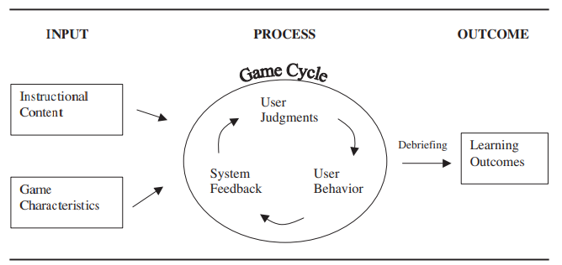

圖 2‑1遊戲式學習模型IPO示意圖

本研究參照蕭顯勝等人（2018）與Alzubi 等人（2018）之研究，以數位遊戲為教材內容，採用Garris等人（2002）提出遊戲式學習模型IPO，設計幼兒大班互動式體感遊戲的美感課程，共有三階段：（1）I（Input）包含教學內容（美感視覺藝術）、遊戲特徵（挑戰性、目標性、娛樂性、遊戲性、感官刺激），將數位教學內容和遊戲特徵結合，達到寓教於樂的效果；（2）P（Process）包含使用者判斷（依據顯示美感題目與需要答題的動作技能、執行功能）、使用者行為（依據遊戲指定的動作進行美感答題，如：伸展、蹲下、單腳跳）、系統回饋（動作執行完畢，給予鼓勵訊息）；（3）O（Outcome）包含學習結果經由第二階段P（Process）的遊戲循環練習，即達到學習目標。

## 文獻評析

經由上述文獻探討可知，互動式體感遊戲可以有效地提升幼兒對於學習的興趣，互動式體感遊戲除了可以讓幼兒提升學習成效，同時也可以訓練動作技能，現今幼兒教育中幼兒的身體健康也和學習能力一樣重要，如2017年我國教育部發表的「幼兒園教保活動課程大綱」中也將身體健康設定為幼兒學習的六大核心能力之一。

動作技能的提升對於幼兒的健康有顯著的影響外，也對幼兒的執行功能發展有幫助，而執行功能是幼兒認知發展非常重要的一環，執行功能對幼兒未來發展非常重要，許多的研究表明數位遊戲式學習可以提高幼兒學習動機、學習成效、動作技能以及執行功能。因此，本研究採用互動式體感遊戲進行，透過童話故事的情境教學，並在愉快的遊戲過程中促進幼兒學習，達到學習目標。

數位遊戲式學習已被用於許多幼兒學科上，而相關研究結果也發現能夠提升幼兒學習動機與學習成效。現今的幼兒美感教育大多以實體活動教學為主，少有嘗試將幼兒美感結合數位遊戲式的研究。且經文獻探究後發現幼兒美感以質性研究居多，無法量化的結果難以驗證是否適合於幼兒美感的教育上。因此，本研究綜合上述背景，將幼兒美感學習、執行功能及動作技能進行整合訓練，探究美感學習、執行功能及動作技能之影響。

# 研究方法

依據前述相關文獻分析與討論之結果，本研究之研究方法可分成七個方面進行說明，分別研究架構、研究對象、研究設計與實施、教學設計、互動式體感遊戲設計、研究工具、資料分析。

## 研究架構

本研究採用準實驗設計研究法，旨在探討運用數位遊戲式學習於互動式體感遊戲於美感活動課程對幼兒園大班孩童在動作技能、執行功能及視覺藝術能力成效之影響。

自變項為「教學策略」，分為實驗組實施「數位遊戲式學習結合互動式體感遊戲」與對照組實施「傳統活動教學」兩組。以幼兒園教保活動大綱之身體動作，包含穩定性、操作性及移動性之動作技能進行教學活動設計。並於活動設計中加入執行功能，包含工作記憶（記憶）、抑制控制（時間干擾）及認知靈活性（顏色與形狀選擇）。將日常生活中常見的美感「視覺藝術」設計於教學課程中，本研究之研究架構如下圖3-1所示。

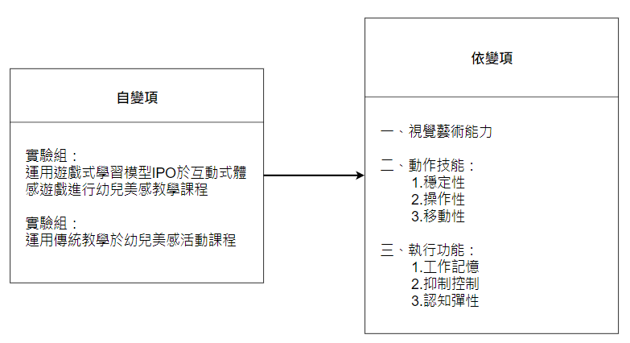

圖 3‑1研究架構圖

## 研究對象

本研究對象為幼兒園大班兩個班共60位學童參與教學實驗。參與之研究樣本中，各班級男女性別比例相同，研究樣本符合常態分配之基本假設。以不同教學方式進行課程教學，實驗組採用數位遊戲式學習，運用體感互動遊戲於美感教學課程；對照組運用傳統活動教學於美感教學課程，如表3-1所示。

本研究之參與者在互動式體感遊戲方面，沒有實際操作經驗，屬於初學者；在動作技能方面，學校日常生活中有，如：跳彈簧床、踢球、跳格子、呼拉圈、跑步、拔河等訓練，具備良好的身體動作進行實驗；在執行功能方面，學習者沒有相關測驗經驗；在美感「視覺藝術」學習方面，由於學童剛升大班不久，美感相關知識較為偏弱，但有基礎顏色、形狀等基本美感概念。

表 3‑1研究對象分配表

|  |  |  |
| --- | --- | --- |
| 組別 | 實驗處理 | 人數 |
| 實驗組 | 運用數位遊戲式學習於互動式體感遊戲進行美感教學課程 | 30 |
| 對照組 | 運用傳統活動教學於美感教學課程 | 30 |
| 總計 |  | 60 |

## 研究設計與實施

一、研究設計

本研究採準實驗設計，研究對象為台北市某所幼兒園的大班學生，分為實驗組和對照組，共60位學生。由同一位教學者進行授課，即為研究者本身。規劃實驗為三大階段共5週，如圖3-2所示。第一週先進行美感（視覺藝術）、執行功能（工作記憶、抑制控制、認知靈活性）與動作技能之前測（穩定性、操作性、移動性），並說明上課規範與計分方式。正式教學活動為第2週至第4週，共進行9個單元活動，每週2堂課進行3週共6堂課。最後。課程活動結束後，進行美感（視覺藝術）、執行功能（工作記憶、抑制控制、認知靈活性）與動作技能（穩定性、操作性、移動性）之後測。

本研究之實驗設計說明如表3-2所示：

表 3‑2實驗設計說明

|  |  |  |  |
| --- | --- | --- | --- |
| **組別** | **前測** | **實驗處理** | **後測** |
| **實驗組** | O1O2O3O4O5O6O7 | X1 | O8O9O10O11O12 O13O14 |
| **對照組** | O1O2O3O4O5O6O7 | X2 | O8O9O10O11O12 O13O14 |

（一）O1、O2、O3代表動作技能之（穩定性、操作性、移動性）前測

（二）O4、O5、O6代表執行功能之（工作記憶、抑制控制、認知靈活

性）前測

（三）O7代表美感（視覺藝術）前測

（四）X1代表運用數位遊戲式學習於互動式體感遊戲進行教學課程

（五）X2代表使用傳統活動教學於美感（視覺藝術）活動課程

（六）O8、O9、O10代表動作技能之（穩定性、操作性、移動性）後

測

（七）O11、O12、O13代表執行功能之（工作記憶、抑制控制、認知靈

活性）後測

（八）O14代表美感（視覺藝術）後測

二、實驗流程

本研究實施步驟如下，流程如圖3-2所示：

（一）研究對象選取台北市幼兒園大班，共60位幼兒，實驗組30位幼兒，對照組30位幼兒。

（二）進行動作技能前測，分別為穩定性、移動性、操作性測驗共有17項，設置4個關卡，每關進行4~5動作測驗，孩童以大地遊戲方式進行，完成後接著繼續進行執行功能（工作記憶、抑制控制、認知靈活性）及美感（視覺藝術）前測，共360分鐘。

（三）實驗組（X1）進行體感互動遊戲教學課程，每週二堂，一 堂30分鐘，共三週六堂課，在遊戲開始前，教學者先教導美感（視覺藝術）知識概念，並說明遊戲及示範，接著每班孩童分為3組，輪流操作體感互動遊戲。

（四）對照組（X2）進行傳統教學於數學活動課程，每週二堂，一堂30 分鐘，共三週六堂課，在活動開始前，教學者先教導美感（視覺藝術）知識概念，並在每個教學活動仔細說明及示範，視情況會將每班孩童分為2組，進行比賽增進孩童參與度和動機。

（五）進行動作技能後測，分別為穩定性、移動性、操作性測驗共有17項，設置8個關卡，每關進行2~3動作測驗，小朋友以大地遊戲方式進行，時間為30分鐘，完成後接著繼續進行執行功能（工作記憶、抑制控制、認知靈活性）及美感（視覺藝術）後測，共360分鐘。

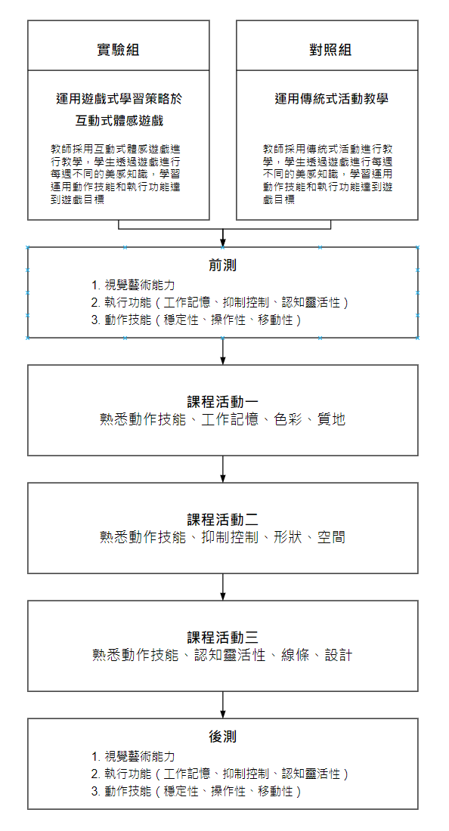

圖 3‑2實驗流程

## 教學活動

實驗組（互動式體感遊戲）：遊戲設計以童話故事為主題，第一週進行動作技能、執行功能與學習成效前測；第二週進行互動式體感關卡一、關卡二以及關卡三遊戲；第三週進行互動式體感關卡四、關卡五以及關卡六遊戲；第四週進行互動式體感關卡七、關卡八以及關卡九遊戲；第五週進行動作技能、執行功能與學習成效後測。

對照組（活動教學遊戲式學習）：繪本以童話故事為主題，第一週進行動作技能、執行功能與學習成效前測；第二週進行以繪本故事書引導，進行活動式教學關卡一、關卡二以及關卡三；第三週進行以繪本故事書引導，進行活動式教學關卡四、關卡五以及關卡六；第四週進行以繪本故事書引導，進行活動式教學關卡七、關卡八以及關卡九；第五週進行動作技能、執行功能與學習成效後測。詳細如下表3-3。

表 3‑3實驗組與對照組教學實驗流程

|  |  |  |
| --- | --- | --- |
|  | 實驗組  （互動式體感遊戲學習） | 對照組  （活動教學遊戲式學習） |
| 第一週 | 動作技能、執行功能與幼兒美感前測 | 動作技能、執行功能與幼兒美感前測 |
| 第二週 | 1.以童話故事三隻小豬為主題  2.第一關遊戲  （扭轉/打擊、色彩/質地、工作記憶）  3.第二關遊戲  （揮動/踢、形狀/空間、抑制控制）  4.第三關遊戲  （扭轉/跑、線條/設計、認知靈活性） | 1.教師用繪本三隻小豬故事引導  2.第一關遊戲  （扭轉/打擊、色彩/質地、工作記憶）  3.第二關遊戲  （揮動/踢、形狀/空間、抑制控制）  4.第三關遊戲  （扭轉/跑、線條/設計、認知靈活性） |
| 第三週 | 1.以童話故事小紅帽為主題  2.第四關遊戲  （單腳跳/運球、色彩/質地、工作記憶）  3.第五關遊戲  （雙腳跳/揮動、形狀/空間、抑制控制）  4.第六關遊戲  （扭轉/踢、線條/設計、認知靈活性） | 1.教師用繪本三隻小豬故事引導  2.第四關遊戲  （單腳跳/運球、色彩/質地、工作記憶）  3.第五關遊戲  （雙腳跳/揮動、形狀/空間、抑制控制）  4.第六關遊戲  （扭轉/踢、線條/設計、認知靈活性） |
| 第四週 | 1.以童話故事小紅帽為主題  2.第七關遊戲  （打擊/跨跳、色彩/質地、工作記憶）  3.第八關遊戲  （跑/伸展、形狀/空間、抑制控制）  4.第九關遊戲  （雙腳跳/運球、線條/設計、認知靈活性） | 1.教師用繪本三隻小豬故事引導  2.第七關遊戲  （打擊/跨跳、色彩/質地、工作記憶）  3.第八關遊戲  （跑/伸展、形狀/空間、抑制控制）  4.第九關遊戲  （雙腳跳/運球、線條/設計、認知靈活性） |
| 第五週 | 動作技能、執行功能與幼兒美感後測 | 動作技能、執行功能與幼兒美感後測 |

## 互動式體感遊戲設計

一、互動式體感遊戲環境說明

（一）軟體環境

本研究軟體開發環境採用Unity Technologies的Unity 2019.1.4f版本進行開發本互動式體感遊戲，軟體內提供多樣式模型及繪圖工具，編輯程式語言採C#進行撰寫遊戲互動功能，此軟體支援多個系統平台，介面人性化較容易開發遊戲，也能符合本研究開發團隊使用，如下圖3-3 Unity介面圖所示。

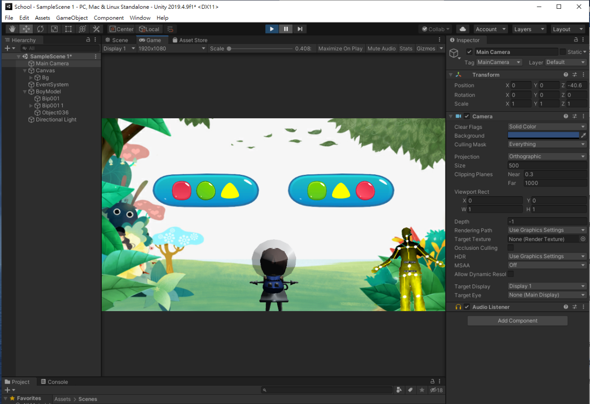

圖 3‑3 Unity介面圖

（二）硬體環境

硬體設備採用Intel公司所開發的AstraPro感測器，此體感裝置最著名為3D相機，可提供良好的手勢識別、身體識別、人體骨架識別等功能，皆與現有軟體開發系統高度兼容，如Unity，並可廣泛應用於各種場景，擁有先進的便利性和更高的效率（Orbbec,2019）。如圖3-4所示。

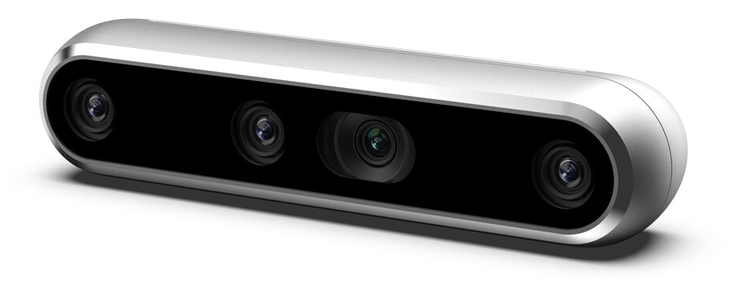

圖 3‑4體感裝置

（三）場地環境

本研究教學實驗之體感設備環境建議，Intel RealSense D455感測器與深度分辨綠達1280x720，此距離動作偵測擁有高正確性，對於遊戲動作模型骨架能有好的配對。此外，在實驗中幼兒後方皆架設綠布幕架，此布幕架主要能排除教學現場中光線、人員等外在因素，並能順利偵測到骨架完成遊戲。

（四）互動式體感遊戲設計架構

因為本研究之研究目的主要探討「互動式體感遊戲對幼兒美感學習、動作技能及執行功能之影響研究」，所以遊戲設計提供孩童，每週訓練動作技能「穩定性、操作性、移動性」、執行功能「工作記憶、抑制控制、認知靈活性」及幼兒美感，本研究之體感遊戲設計架構如圖3-5所示。

圖 3‑5互動式體感遊戲架構圖

（五）互動式體感遊戲結合遊戲式學習模型IPO

遊戲式學習模型P（Process）包含：使用者判斷、使用者行為、系統回饋，遊戲畫面上會出現美感題目，小朋友要判斷要進行左邊答案選擇或右邊答案選擇，並做出指定動作行為，完成關卡所需，系統會給予正確或錯誤回饋。

遊戲式學習模型O（Outcome）包含：學習結果，透過遊戲中重複進行肢體動作、幼兒美感、執行功能等訓練，進而幫助孩童學習；本研究之實驗組互動式體感遊戲教學。如表3-4所示。

表 3‑4遊戲式學習模型融入互動式體感遊戲設計表

|  |  |  |
| --- | --- | --- |
| 遊戲式學習模型 | 互動式體感遊戲對應內容 | 對應詳細內容 |
| 教學內容（Input）  （Instructional Content） | 美感教育 | 認識顏色與形狀。 |
| 遊戲特性（Input）  （Game Characteristics） | 挑戰性 | 遊戲每道關卡有三個門檻，需達到最低門檻才可過關。 |
| 目標性 | 遊戲中回答題目需做出指定動作。 |
|  | 娛樂性 | 遊戲中系統回饋,關卡設計,故事情節。 |
|  | 遊戲性 | 互動式體感遊戲有別於傳統教學，在遊戲中的樂趣及吸引幼兒注意。 |
|  | 感官刺激 | 體感中的特效與肢體動作增強了學習上的樂趣，能刺激幼兒的感官。 |
| 使用者判斷（Process）  （User Judgments） | 幼兒判斷美感題目 | 透過引導，判斷該題目的顏色或形狀。 |
| 使用者行為（Process）  （User Behavior） | 幼兒產生對應的動作 | 透過引導，做出回答題目的相對應動作。 |
| 系統回饋（Process）  （System Feedback） | 系統判斷結果 | 經系統判斷，若正確回答則給予正確回饋，若錯誤則給予錯誤回饋。 |
| 學習結果（Outcome）  （Learning Outcomes） | 幼兒達到學習成效、動作技能及執行功能 | 經由前面遊戲循環，讓幼兒經由遊戲學習，達到學習成效，動作技能，執行功能的提升。 |

## 研究工具

本研究所使用的研究工具包含執行功能量表、美感學習成效測驗卷、動作技能測驗。本節針對此三項工具進行詳細說明。

一、動作技能測驗

本研究之動作技能測驗包括穩定性、操作性、移動性，採用學前兒童粗大動作品質量表（Preschooler Gross Motor Quality Scale, PGMQS），適合對象為三歲至六歲。由孫世恆、朱怡菁、林千惠、吳昇光（2013）修訂編製而成的，本量表Cronbach’s α 值為.88，且具有好的效度；

動作技能測驗包含分三個分測驗共17個測驗項目，每個項目有4~6個評分標準，每個評分標準有完成即為得1分；平衡能力（穩定性）總共18分、物品傳接能力（操作性）總共25分、移位能力（移動性）總共42分；動作技能測驗方式採大地遊戲進行測驗，三至四位測驗員（每位測驗員依照每項測驗標準進行評分），每位測驗員分配4~5個測驗動作，孩童進行闖關，以完成動作技能測驗。

1. 移位能力（移動性）8個動作 （42分）: 下樓梯、跑步、立定跳遠、滑步側移、單腳連續跳、躍馬步、雙腳左右來回、跨步跳。
2. 物品傳接能力（操作性）：雙手接球、過肩投球、原地拍球、踢球、打擊。物品傳接能力（操作性）5個動作（25分）: 雙手接球、過肩投球、原地拍球、踢球、打擊。
3. 平衡能力（穩定性）4個動作（18分）: 二腳前後站、走直線、倒退走直線、單腳站。

二、執行功能量表

本研究之執行功能包括工作記憶、抑制控制、認知靈活性，分別將用以下之三項研究工具以測量孩童之執行功能，以下會針對這三項研究工具進行說明。

（一）工作記憶

採用魏氏兒童智力量表第四版（WISC-IV）中文版之「記憶廣度測驗的順序背誦、逆序背誦」為工作記憶部分的評量工具，該測驗由陳榮華與陳心怡（2007）修訂，重測信度為0.83~0.94（台灣地區資料），效度為0.58~0.89（台灣地區資料）。順背題目共有8題每題2項測驗題，共16分；逆背題目共有8題每題2項測驗題，共16分，此工具之說明如表3-5所示。

表 3‑5魏氏兒童智力量表第四版（WISC-IV）

|  |  |
| --- | --- |
| 魏氏兒童智力量表第四版(WISC-IV)中文版 | |
| 施測方法 | 個別測驗 |
| 計分方式 | 人工計分 |
| 版權 | 中國行為科學社在台灣地區修訂出版 |
| 信度（臺灣） | 折半信度.85~.96 |
| 效度（臺灣） | 與WISC-III之相關：.58~.89 |

（二）抑制控制

本研究採用Lee 與 Chan（2000）的史楚普文字顏色測驗（Stroop Color-Word Test, SCW）評估兒童的抑制控制，測驗分為2次（如圖3-6）。提供幼兒簡單顏色練習，看到文字的顏色並唸出顏色，從左到右上到下，並於正式測驗時開始唸時計時且判斷秒數。

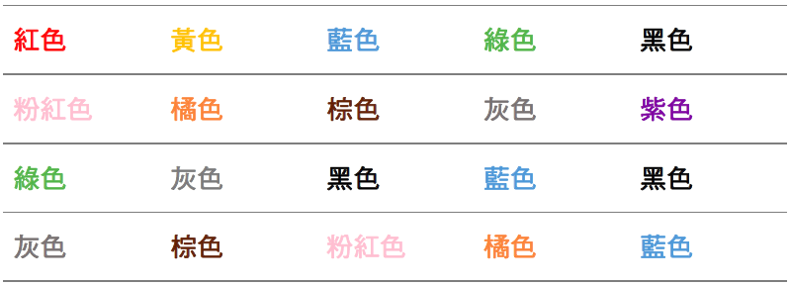

圖 3‑6抑制控制測驗之第一次練習題目

（三）認知靈活性

本研究採用Zelazo（2006）卡片向度改變分類測驗（Dimensional Change Card Sort, DCCS ）作為評估兒童認知靈活性，測驗分為顏色遊戲及形狀遊戲（如圖3‑7）。此測驗成績為孩童針對題目的反應時間，反應時間是指從接收卡片刺激開始到每題結束的時間，以毫秒為單位測量，反應時間則是越短執行功能越好（Zelazo, Frye, & Rapus, 1996; Zelazo, 2006）。

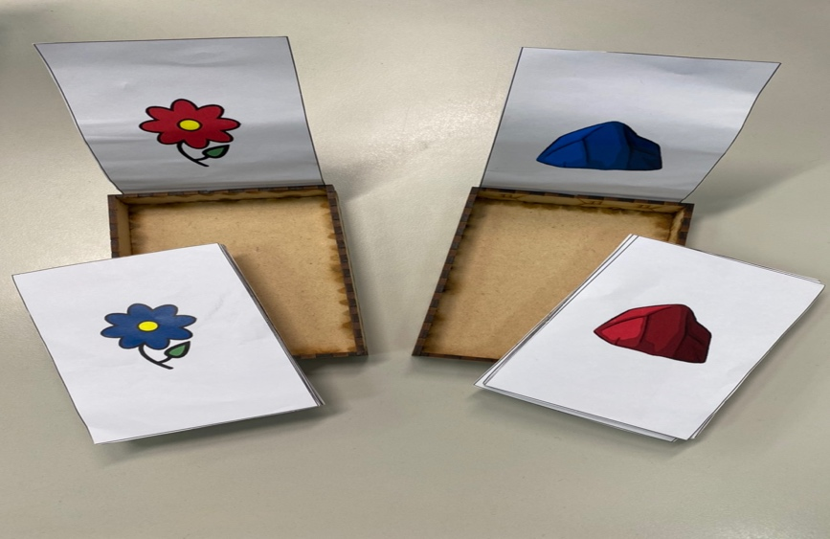

圖 3‑7認知靈活性測驗工具

三、美感（視覺藝術）測驗卷

美感（視覺藝術）測驗卷為自行建置，主要是參照林玟君等人（2015） 視覺藝術設計，分為六項基本要素，包含：色彩、線條、質地、形狀、空間與設計，測驗幼兒視覺藝術能力。題目共有十五題，三題色彩、三題線條、三題質地、三題形狀、三題空間以及三題設計，每題一分，總分為十六分。此測驗卷題目經二位幼兒園大班導師共同討論修正，具有專家效度。測驗卷分成前後測所使用一樣的試卷，由測驗人員進行一對一口頭進行受試，幼兒看著題目口頭回答。

## 資料處理與分析

本研究經過教學實驗之後，共有「動作技能測驗」、「執行功能量表」、「美感（視覺藝術）」三種，主要以量化資料為主。其量化資料提供研究者客觀了解學習者對執行功能、美感（視覺藝術）、動作技能的提升，並且可對量化資料的結果作補充說明。而量化資料分別敘述如下：

一、探討不同學習方式下之動作技能

為了探討體感互動遊戲與傳統活動教學遊戲式學習之動作技能差異，本研究在實驗處理前先進行動作技能「穩定性」、「移動性」與「操作性」前測，以及在實驗後進行動作技能「穩定性」、「移動性」與「操作性」後測。統計方法採用單因子共變數分析（ANCOVA）的方式比較兩組間的動作技能之差異。

二、探討不同學習方式下之執行功能

為了探討體感互動遊戲與傳統活動教學遊戲式學習之執行功能差異，本研究在實驗處理前先進行執行功能「工作記憶」、「抑制控制」與「認知靈活性」前測，以及在實驗後進行執行功能「工作記憶」、「抑制控制」與「認知靈活性」後測。統計方法採用單因子共變數分析（ANCOVA）的方式比較兩組間的動作技能之差異。

三、探討不同學習方式下之數學學習成效

為了探討體感互動遊戲與傳統活動教學遊戲式學習之美感（視覺藝術）學習成效差異，本研究在實驗處理前先進行美感（視覺藝術）前測，以及在實驗後進行美感（視覺藝術）後測。統計方法採用單因子共變數分析（ANCOVA）的方式比較兩組間的動作技能之差異。

## 預期成效

基於上述之研究方法，本研究預期得到之成果如下：

1. 開發一套運用遊戲學習模型IPO結合互動式體感遊戲之教學課程。
2. 學習者透過互動式體感遊戲比起傳統教學對執行功能有顯著提升。
3. 學習者透過互動式體感遊戲比起傳統教學對動作技能（穩定性、移動性、操作性）有顯著提升。
4. 學習者透過互動式體感遊戲比起傳統教學對美感學習成效有顯著提升

# 參考文獻

1. 中文部分

劉家妤、白慧娟（2010）。歌德式美學在華德福幼兒園的呈現──以臺中市某托兒所為例。**。教育科學期刊，9（1），51-70。**

羅心玫、林玫君（2010）。幼兒的戲劇賞析課程研究──以「鑽石公主」課程為例。戲劇教育與應用劇場，1，141-175。

----------------------------------------------------------------------以上為新

王珮玲（2011）。**幼兒發展評量與輔導**。台北市：心理。

王駿濠、張哲千、梁衍明、邱文聲、洪蘭、曾志朗、阮啟弘（2012）。運動對孩童認知功能及學業表現的影響：文獻回顧與展望。**教育科學研究期刊，57**(2)，65-94。

幼兒園教保服務實施準則第八條（2017）。2018年7月23日，

取自<http://law.moj.gov.tw/LawClass/LawAll.aspx?PCode=H0070047>

台北政府衛生局（2017）。臺北市學齡前兒童發展檢核表。未出版之工具。取自<https://health.gov.taipei/News_Content.aspx?n=890BB287E6A590F0&sms=FEDD3204A66CD37D&s=341720F573D7CFC9>

台北慈濟醫院（2014）。0~6歲兒童發展里程碑。未出版之工具。取自[https://app.tzuchi.com.tw/a_f/f_tp/tp_xd/CR_default.aspx#](https://app.tzuchi.com.tw/a_f/f_tp/tp_xd/CR_default.aspx)

姚雯文、王智惠、楊嘉惠、鍾梅華（2017）。繪本教學對幼兒數量保留概念之影響。**幼兒教保研究**，(19)，75-106。

張春興（2007）。**教育心理學：三化取向的理論與實踐** (重修二版)。臺北市，東華書局。

張靜文、張麗芬（2014）。幼兒幾何圖形辨識之研究。**教育研究學報，48**(2)，101-125。

張麗芬（2011）。幼兒對加法計算問題圖畫表徵之研究。**幼兒保育論壇**，(6)，19-38。

張麗芬、林毓芬（2012）。幼兒數學圖畫表徵之研究。**屏東教育大學學報**，**39**，1-34。

陳姿佑、蔡雅如、翁兆言（2017）。獨立學習和教學引導幼兒數概念與內在動機之影響-以互動式電子繪本為例。**朝陽人文社會學刊，15**(2)，61-81。

陳品華、陳俞君（2006）。幼稚園教師數概念教學知識之研究。**當代教育研究，14**(2)，81-118。

陳珮雯（2018）。認識幼兒園-五大幼托體系完全解析。**親子天下雜誌**，**3**。取自<https://www.parenting.com.tw/article/5026416-%E8%AA%8D%E8%AD%98%E5%B9%BC%E5%85%92%E5%9C%92%E2%94%80%E2%94%80%E4%BA%94%E5%A4%A7%E5%B9%BC%E6%89%98%E9%AB%94%E7%B3%BB%E5%AE%8C%E5%85%A8%E8%A7%A3%E6%9E%90/>

教育部（2017）。**幼兒園教保活動課程大綱**。臺北市：教育部。

陶淑瑗、莊宗嚴(2017)。結合體感互動於國小五年級自然與生活科技領域之悅趣化學習的探究。**數位學習科技期刊，9**(3)，115-136。

黃銘智、劉嫚妮、高鈺涵、黃肅純（2009）。以電腦視覺開發體感互動遊戲於國小自閉症學童多媒體教材之研究。**人因工程學刊，10**(2)，1-10。

莊美玲（2015）。繪本在幼兒園數學創意教學的應用研究。**正修學報**，(28)，293-302。

許義雄譯，原著者：Gallahue,D.L.（2004）。**兒童發展與身體教育**。台北：麥格羅．希爾出版社。

曾玉華（2000）。幼兒運動能力測驗方法編製意見研究-以幼教科系教師為例。**北體學報，**(8)，41-54。

楊淑朱、林淑蓉、蔡佳燕（2014）。不同性別,年齡及BMI之幼童在基本動作技能發展的比較。**大專體育學刊，16**(3)，287-296。

衛生福利部國民健康署（2016）。兒童健康手冊：兒童發展連續圖，取自<https://www.hpa.gov.tw/Pages/Detail.aspx?nodeid=1141&pid=6588>

鄭雅莉（2012）。繪本教學介入發展遲緩幼兒同儕互動之個案研究。**特殊教育季刊**，(124)，37-54。

蔡福興、游光昭、蕭顯勝（2010）。影響數位遊戲式學習行為與學習遷移成效之因素探討。**教育科學研究期刊，55**(2)，167-206。

廖泰倫（2006）。**發展概念漫畫融入國小自然課程教學之研究-以『奇妙的光』單元為例**（未出版碩士論文）。花蓮縣，國立花蓮教育大學。

盧姝如、劉英傑、莊英君、彭正平（2012）。體感互動遊戲應用於國小閩南語鄉土語言課程教學之研究。**課程與教學季刊，15** （2），169-192。

二、外文部分

Chen, Y. (2014). A study on early childhood educators’ aesthetic teaching beliefs and practices in Taiwan. Asia Pacific Journal of Research in Early Childhood Education, 8(3),21-39.

Lim, B. (2005). Aesthetic experience in a dynamic cycle: Implications for early childhood teachers and teacher educators. Journal of Early Childhood Teacher Education, 25(4),363-373.

----------------------------------------------------------------------以上為新

Aadland, K. N., Moe, V. F., Aadland, E., Anderssen, S. A., Resaland, G. K., & Ommundsen, Y. (2017). Relationships between physical activity, sedentary time, aerobic fitness, motor skills and executive function and academic performance in children. *Mental Health and Physical Activity*, *12*, 10-18.

Adolph, K. E. (2005, April). Learning to learn in the development of action. In *Action as an organizer of learning and development: The 32nd Minnesota Symposium on Child Development* (pp. 91-122).

Alibali, M. W., & Nathan, M. J. (2012). Embodiment in mathematics teaching and learning: Evidence from learners' and teachers' gestures. *Journal of the learning sciences*, *21*(2), 247-286.

Alibali, M. W., Nathan, M. J., Wolfgram, M. S., Church, R. B., Jacobs, S. A., Johnson Martinez, C., & Knuth, E. J. (2014). How teachers link ideas in mathematics instruction using speech and gesture: A corpus analysis. *Cognition and instruction*, *32*(1), 65-100.

Altanis, G., Boloudakis, M., Retalis, S., & Nikou, N. (2013). Children with motor impairments play a kinect learning game: first findings from a pilot case in an authentic classroom environment. *J Interact Design Architect*, *19*, 91-104.

Arnsten, A., Mazure, C. M., & Sinha, R. (2012). Neural circuits responsible for conscious self-control are highly vulnerable to even mild stress. When they shut down, primal impulses go unchecked and mental paralysis sets in. *Scientific American*, *306*(4), 48.

Aron, A. R. (2008). Progress in executive-function research: From tasks to functions to regions to networks. *Current directions in psychological science*, *17*(2), 124-129.

Barenberg, J., Berse, T., & Dutke, S. (2011). Executive functions in learning processes: do they benefit from physical activity?. *Educational Research Review*, *6*(3), 208-222.

Baroody, A. J., Lai, M. L., & Mix, K. S. (2006). The development of young children’s early number and operation sense and its implications for early childhood education. *Handbook of research on the education of young children*, *2*, 187-221.

Barsalou, L. W. (2010). Grounded cognition: Past, present, and future. *Topics in cognitive science*, *2*(4), 716-724.

Bassok, D., Latham, S., & Rorem, A. (2016). Is kindergarten the new first grade?. *AERA open*, *2*(1), 1-31.

Becker, S. A., Cummins, M., Davis, A., Freeman, A., Hall, C. G., & Ananthanarayanan, V. (2017). *NMC horizon report: 2017 higher education edition* (pp. 1-60). The New Media Consortium.

Berns, A., Gonzalez-Pardo, A., & Camacho, D. (2013). Game-like language learning in 3-D virtual environments. *Computers & Education*, *60*(1), 210-220.

Best, J. R. (2010). Effects of physical activity on children’s executive function: Contributions of experimental research on aerobic exercise. *Developmental Review*, *30*(4), 331-351.

Best, J. R., Miller, P. H., & Naglieri, J. A. (2011). Relations between executive function and academic achievement from ages 5 to 17 in a large, representative national sample. *Learning and individual differences*, *21*(4), 327-336.

Blair, C. (2016). Developmental science and executive function. *Current directions in psychological science*, *25*(1), 3-7.

Blair, C., & Raver, C. C. (2015). School readiness and self-regulation: A developmental psychobiological approach. *Annual review of psychology*, *66*, 711-731.

Brush, L. R. (1978). Preschool children's knowledge of addition and subtraction. *Journal for Research in Mathematics Education*, 44-54.

Cameron, C. E. (2018). *Hands on, minds on: How executive function, motor, and spatial skills foster school readiness*. Teachers College Press. New York City, NY.

Cameron, C. E., Brock, L. L., Hatfield, B. E., Cottone, E. A., Rubinstein, E., LoCasale-Crouch, J., & Grissmer, D. W. (2015). Visuomotor integration and inhibitory control compensate for each other in school readiness. *Developmental psychology*, *51*(11), 1529.

Cameron, C. E., Brock, L. L., Murrah, W. M., Bell, L. H., Worzalla, S. L., Grissmer, D., & Morrison, F. J. (2012). Fine motor skills and executive function both contribute to kindergarten achievement. *Child development*, *83*(4), 1229-1244.

Cameron, C. E., Cottone, E. A., Murrah, W. M., & Grissmer, D. W. (2016). How are motor skills linked to children's school performance and academic achievement?. *Child Development Perspectives*,*10*(2), 93-98.

Campos, J. J., Anderson, D. I., Barbu-Roth, M. A., Hubbard, E. M., Hertenstein, M. J., & Witherington, D. (2000). Travel broadens the mind. *Infancy*, *1*(2), 149-219.

Cantin, R. H., Gnaedinger, E. K., Gallaway, K. C., Hesson-McInnis, M. S., & Hund, A. M. (2016). Executive functioning predicts reading, mathematics, and theory of mind during the elementary years. *Journal of Experimental Child Psychology*, *146*, 66-78.

Carlson, S. M., & White, R. E. (2013). Executive function, pretend play, and imagination. *The Oxford handbook of the development of imagination*, 161-174.

Chang, C. Y., Chien, Y. T., Chiang, C. Y., Lin, M. C., & Lai, H. C. (2013). Embodying gesture‐based multimedia to improve learning. *British Journal of Educational Technology*, *44*(1), E5-E9.

Chhor, J., Gong, Y., & Rau, P. L. P. (2017, July). Breakout: Design and Evaluation of a Serious Game for Health Employing Intel RealSense. In *International Conference on Cross-Cultural Design* (pp. 531-545). Springer, Cham.

Clark, J. E. (2005). From the beginning: a developmental perspective on movement and mobility. *Quest*, *57*(1), 37-45.

Cleland, F. E., & Gallahue, D.L. ,(1993).Young children’s divergent movement ability .*Perceptual and Motor Skills, 77*,35-44.

Clements, D. H., Sarama, J., & DiBiase, A. M. (2003). *Engaging young children in mathematics: Standards for early childhood mathematics education*.

Connolly, T. M., Stansfield, M., & Hainey, T. (2011). An alternate reality game for language learning: ARGuing for multilingual motivation. *Computers & Education*, *57*(1), 1389-1415.

Cragg, L., & Gilmore, C. (2014). Skills underlying mathematics: The role of executive function in the development of mathematics proficiency. *Trends in neuroscience and education*, *3*(2), 63-68.

Davies, P., Roberts, J., & Rossner, R. (1975). *Situational Lesson Plans: A Handbook for Teachers of Ensligh: Introductory Patterns*. Macmillan Edutation. London: Macmillan.

Duncan, G. J., Dowsett, C. J., Claessens, A., Magnuson, K., Huston, A. C., Klebanov, Pamela, P.L., Feinstein, L,E., Mimi, B.G & Sexton, H. (2007). School readiness and later achievement. *Developmental psychology*, *43*(6), 1428.

Er, S. (2013). Using total physical response method in early childhood foreign language teaching environments. *Procedia-Social and Behavioral Sciences*, *93*, 1766-1768.

Fuhs, M. W., Nesbitt, K. T., Farran, D. C., & Dong, N. (2014). Longitudinal associations between executive functioning and academic skills across content areas. *Developmental Psychology*, *50*(6), 1698.

Garris, R., Ahlers, R., & Driskell, J. E. （2002）. Games, motivation, and learning: A research and practice model. *Simulation & gaming*, *33*(4), 441-467.

Gallahue, D. L., Ozmun, J. C., & Goodway, J. (2006). *Understanding motor development: Infants, children, adolescents, adults* (pp. 248-270). Boston: Mcgraw-hill.

Garris, R., Ahlers, R., & Driskell, J. E. (2002). Games, motivation, and learning: A research and practice model. *Simulation & gaming*, *33*(4), 441-467.

Gashaj, V., Oberer, N., Mast, F. W., & Roebers, C. M. (2019). Individual differences in basic numerical skills: The role of executive functions and motor skills. *Journal of Experimental Child Psychology*, *182*, 187-195.

Gashaj, V., Oberer, N., Mast, F. W., & Roebers, C. M. (2018). The Relation Between Executive Functions, Fine Motor Skills, and Basic Numerical Skills and Their Relevance for Later Mathematics Achievement. *Early Education and Development*, 1-14.

Ge, Z., & Fan, L. (2017). Social development for children with autism using kinect gesture games: A case study in Suzhou Industrial Park Renai School. In *Simulation and serious games for education* (pp. 113-123). Springer, Singapore.

Ghergulescu, I., & Muntean, C. H. (2014). Motivation monitoring and assessment extension for input-process-outcome game model. *International Journal of Game-Based Learning (IJGBL)*, *4*(2), 15-35.

Ginsburg, H. (1989). *Children's arithmetic: How they learn it and how you teach it*. Austin, TX: ProEd.

Ginsburg, H. P., & Amit, M. (2008). What is teaching mathematics to young children? A theoretical perspective and case study. *Journal of Applied Developmental Psychology*, *29*(4), 274-285.

Ginsburg, H. P., Choi, Y. E., Lopez, L. S., Netley, R., & Chi, C. Y. (1997). Happy birthday to you: Early mathematical thinking of Asian, South American and US children. *Learning and teaching mathematics: An international perspective*, 163-207.

Golden, C. J., & Freshwater, S. M. (1978). Stroop color and word test.

Goldstein, S., Naglieri, J. A., Princiotta, D., & Otero, T. M. (2014). Introduction: A history of executive functioning as a theoretical and clinical construct. In *Handbook of executive functioning* (pp. 3-12). Springer, New York, NY.

Harris, J. G., & Llorente, A. M. (2005). Cultural considerations in the use of the Wechsler Intelligence Scale for Children—fourth edition (WISC-IV). In *WISC-IV clinical use and interpretation* (pp. 381-413). Academic Press.

Haywood, K. M., & Getchell, N. (2018). *Life span motor development*. Champaign, Illinois: Human kinetics.

Hirsh-Pasek, K., Kochanoff, A., Newcombe, N. S., & De Villiers, J. (2005). Using Scientific Knowledge to Inform Preschool Assessment: Making the Case for" Empirical Validity". Social Policy Report*,19*, 3-19.

Hofsten, C. V. (2009). Action, the foundation for cognitive development. *Scandinavian Journal of Psychology*, *50*(6), 617-623.

Hostetter, A. B. (2011). When do gestures communicate? A meta-analysis. *Psychological bulletin*, *137*(2), 297.

Hostetter, A. B., & Alibali, M. W. (2008). Visible embodiment: Gestures as simulated action. *Psychonomic bulletin & review*, *15*(3), 495-514.

Houwen, S., Kamphorst, E., van der Veer, G., & Cantell, M. (2019). Identifying patterns of motor performance, executive functioning, and verbal ability in preschool children: A latent profile analysis. *Research in developmental disabilities*, *84*, 3-15.

Hsiao, H. S., & Chen, J. C. (2016). Using a gesture interactive game-based learning approach to improve preschool children's learning performance and motor skills. *Computers & Education*, *95*, 151-162.

Hsiao, H. S., Chen, J. C., & Hong, K. (2016). Building the vocational phase of the computerized motor skills testing system for use in the Electronics and Electrical Engineering Group and Hospitality Group. *Interactive Learning Environments*, *24*(6), 1280-1297.

Hsiao, H. S., Chen, J. C., Lin, C. Y., & Chen, W. N. (2018). The influence of a gesture-based learning approach on preschoolers’ learning performance, motor skills, and motion behaviors. *Interactive Learning Environments*, *26*(7), 869-881.

Hsu, C. N., Cheng, I. L., Chew, S. W., Wu, G. Y., Zhu, C. Y., Liu, P. Y., & Chen, N. S. (2016, July). Gesture-Based Learning for Preschooler: A Case Study of Teaching English Alphabet and Body Parts Vocabulary. In *Advanced Learning Technologies (ICALT), 2016 IEEE 16th International Conference on* (pp. 332-336). IEEE.

Hu, F. T., Ginns, P., & Bobis, J. (2015). Getting the point: Tracing worked examples enhances learning. *Learning and Instruction*, *35*, 85-93.

Intel.(2017).RE: Intel RealSense Depth Camera D400-Series.Retrieved from <https://software.intel.com/en-us/realsense/d400>

Jordan, N. C., Kaplan, D., Ramineni, C., & Locuniak, M. N. (2009). Early math matters: Kindergarten number competence and later mathematics outcomes. *Developmental psychology*, *45*(3), 850.

Keene, K. A., Rasmussen, C., & Stephan, M. (2012). Gestures and a chain of signification: The case of equilibrium solutions. *Mathematics Education Research Journal*, *24*(3), 347-369.

Lieberman, D. A., Fisk, M. C., & Biely, E. (2009). Digital games for young children ages three to six: From research to design. *Computers in the Schools*, *26*(4), 299-313.

Lindsay, A. R., Dyrek, A. J., Blitstein, J. L., Byington, T., & Sigman-Grant, M. (2018). Interrater Reliability of a Field-Based Preschool Movement Skills Assessment. *Journal of nutrition education and behavior*, *50*(10), 1040-1045.

Lloyd, M., Saunders, T. J., Bremer, E., & Tremblay, M. S. (2014). Long-term importance of fundamental motor skills: A 20-year follow-up study. *Adapted physical activity quarterly*, *31*(1), 67-78.

Loprinzi, P. D., Davis, R. E., & Fu, Y. C. (2015). Early motor skill competence as a mediator of child and adult physical activity. *Preventive medicine reports*, *2*, 833-838.

Magistro, D., Bardaglio, G., & Rabaglietti, E. (2015). Gross motor skills and academic achievement in typically developing children: The mediating effect of ADHD related behaviours. *Cognitie, Creier, Comportament/Cognition, Brain, Behavior*, *19*(2).

McClelland, M. M., Acock, A. C., Piccinin, A., Rhea, S. A., & Stallings, M. C. (2013). Relations between preschool attention span-persistence and age 25 educational outcomes. *Early childhood research quarterly*, *28*(2), 314-324.

McClelland, M. M., & Cameron, C. E. (2018). Developing together: The role of executive function and motor skills in children’s early academic lives. *Early Childhood Research Quarterly*.

McClelland, M. M., Cameron, C. E., Duncan, R., Bowles, R. P., Acock, A. C., Miao, A., & Pratt, M. E. (2014). Predictors of early growth in academic achievement: The head-toes-knees-shoulders task. *Frontiers in psychology*, *5*, 599.

Meuwissen, A. S., & Zelazo, P. D. (2014). Hot and cool executive function: Foundations for learning and healthy development. *Zero to Three*, *35*(2), 18-23.

Müller, U., & Kerns, K. (2015). The development of executive function. *Handbook of child psychology and developmental science*, *7*, 571-623.

Moffitt, T. E., Arseneault, L., Belsky, D., Dickson, N., Hancox, R. J., Harrington, H., ... & Sears, M. R. (2011). A gradient of childhood self-control predicts health, wealth, and public safety. *Proceedings of the National Academy of Sciences*, *108*(7), 2693-2698.

Montoya, M. F., Susperreguy, M. I., Dinarte, L., Morrison, F. J., San Martin, E., Rojas-Barahona, C. A., & Förster, C. E. (2019). Executive function in Chilean preschool children: Do short-term memory, working memory, and response inhibition contribute differentially to early academic skills?. *Early Childhood Research Quarterly*, *46*, 187-200.

National Council of Teachers of Mathematics (Ed.). (2000). *Principles and standards for school mathematics* (Vol. 1). National Council of Teachers of, Reston, VAAuthor.

National Research Council. (2001). *Eager to learn: Educating our preschoolers*. National Academies Press, Washington, DC.

Nesbitt, K. T., Farran, D. C., & Fuhs, M. W. (2015). Executive function skills and academic achievement gains in prekindergarten: Contributions of learning-related behaviors. *Developmental psychology*, *51*(7), 865.

Nesbitt, K. T., Fuhs, M. W., & Farran, D. C. (2019). Stability and instability in the co-development of mathematics, executive function skills, and visual-motor integration from prekindergarten to first grade. *Early Childhood Research Quarterly*, *46*, 262-274.

Novack, M., & Goldin-Meadow, S. (2015). Learning from gesture: How our hands change our minds. *Educational psychology review*, *27*(3), 405-412.

Nunnally, J. C. (1978). *Psychometric theory*. New York: McGraw-Hill.

Orbbec. (2019). Re: Astra pro. Retrieved from <https://orbbec3d.com/product-astra-pro/>

Parsons, S., & Bynner, J. (2005). Does numeracy matter more?. London, Insitute of Education.

Piaget, J., & Inhelder, B. (1973). La psychologie de l’enfant [The psychology of the child; in French]. *Paris: Presses Universitaires de France*.

Ping, R. M., Goldin-Meadow, S., & Beilock, S. L. (2014). Understanding gesture: Is the listener’s motor system involved?. *Journal of Experimental Psychology: General*, *143*(1), 195.

Prensky, M. (2003). Digital game-based learning. *Computers in Entertainment (CIE)*, *1*(1), 21-21.

Purpura, D. J., Baroody, A. J., & Lonigan, C. J. (2013). The transition from informal to formal mathematical knowledge: Mediation by numeral knowledge. *Journal of Educational Psychology*, *105*(2), 453.

Purpura, D. J., Schmitt, S. A., & Ganley, C. M. (2017). Foundations of mathematics and literacy: The role of executive functioning components. *Journal of Experimental Child Psychology*, *153*, 15-34.

Schmitt, S. A., Geldhof, G. J., Purpura, D. J., Duncan, R., & McClelland, M. M. (2017). Examining the relations between executive function, math, and literacy during the transition to kindergarten: A multi-analytic approach. *Journal of Educational Psychology*, *109*(8), 1120.

Schmidt, M., Jäger, K., Egger, F., Roebers, C. M., & Conzelmann, A. (2015). Cognitively engaging chronic physical activity, but not aerobic exercise, affects executive functions in primary school children: a group-randomized controlled trial. *Journal of Sport and Exercise Psychology*, *37*(6), 575-591.

Schmitt, S. A., Purpura, D. J., & Elicker, J. G. (2019). Predictive links among vocabulary, mathematical language, and executive functioning in preschoolers. *Journal of experimental child psychology*, *180*, 55-68.

Schneider, W., Bjorklund, D. F., & Valsiner, J. (2003). Memory and knowledge development. *Handbook of developmental psychology*, 370-403.

Scott, W. A., & Ytreberg, L. H. (1990). *Teaching English to children*. London: Longman.

Seewald, L. A., Rodrigues, V. F., Ollenschläger, M., Antunes, R. S., da Costa, C. A., da Rosa Righi, R., da Silveira Jr, L. G., Maier, A., Eskofier, B., & Fahrig, R. (2019). Toward analyzing mutual interference on infrared-enabled depth cameras. *Computer Vision and Image Understanding*, *178*, 1-15.

Shakroum, M. A., Wong, K. W., & Fung, C. C. (2016). The effectiveness of the Gesture-Based learning system (GBLS) and its impact on learning experience. *Journal of Information Technology Education: Research*, *15*, 191-210.

Shakroum, M., Wong, K. W., & Fung, C. C. (2018). The influence of gesture-based learning system (GBLS) on learning outcomes. *Computers & Education*, *117*, 75-101.

Sheu, F. R., & Chen, N. S. (2014). Taking a signal: A review of gesture-based computing research in education. *Computers & Education*, *78*, 268-277.

Sheu, F. R., Lee, Y. L., Hsu, H. T., & Chen, N. S. (2015, July). Effects of gesture-based fitness games on functional fitness of the elders. In *2015 IEEE 15th International Conference on Advanced Learning Technologies* (pp. 158-160). IEEE.

Siegler, R. S., & Stern, E. (1998). Conscious and unconscious strategy discoveries: A microgenetic analysis. *Journal of Experimental Psychology: General*, *127*(4), 377.

Skinner, R. A., & Piek, J. P. (2001). Psychosocial implications of poor motor coordination in children and adolescents. *Human movement science*, *20*(1-2), 73-94.

Smith, L., & Gasser, M. (2005). The development of embodied cognition: Six lessons from babies. *Artificial life*, *11*(1-2), 13-29.

Steele, A., Karmiloff‐Smith, A., Cornish, K., & Scerif, G. (2012). The multiple subfunctions of attention: Differential developmental gateways to literacy and numeracy. *Child development*, *83*(6), 2028-2041.

Sun, S. H., Zhu, Y. C., Shih, C. L., Lin, C. H., & Wu, S. K. (2010). Development and initial validation of the preschooler gross motor quality scale. *Research in developmental disabilities*, *31*(6), 1187-1196.

Swanson, L., & Kim, K. (2007). Working memory, short-term memory, and naming speed as predictors of children's mathematical performance. *Intelligence*, *35*(2), 151-168.

Unity. (2021). Re: Unity Technologies. Retrieved from <https://unity3d.com/unity/editor>

Van der Ven, S. H., Boom, J., Kroesbergen, E. H., & Leseman, P. P. (2012). Microgenetic patterns of children’s multiplication learning: Confirming the overlapping waves model by latent growth modeling. *Journal of Experimental Child Psychology*, *113*(1), 1-19.

Veldman, S. L., Santos, R., Jones, R. A., Sousa-Sá, E., & Okely, A. D. (2019). Associations between gross motor skills and cognitive development in toddlers. *Early human development*, *132*, 39-44.

Viterbori, P., Usai, M. C., Traverso, L., & De Franchis, V. (2015). How preschool executive functioning predicts several aspects of math achievement in Grades 1 and 3: A longitudinal study. *Journal of Experimental Child Psychology*, *140*, 38-55.

Wang, S. Y., Chang, S. C., Hwang, G. J., & Chen, P. Y. (2018). A microworld-based role-playing game development approach to engaging students in interactive, enjoyable, and effective mathematics learning. *Interactive Learning Environments*, *26*(3), 411-423.

Welsh, J. A., Nix, R. L., Blair, C., Bierman, K. L., & Nelson, K. E. (2010). The development of cognitive skills and gains in academic school readiness for children from low-income families. *Journal of educational psychology*, *102*(1), 43.

Westendorp, M., Hartman, E., Houwen, S., Smith, J., & Visscher, C. (2011). The relationship between gross motor skills and academic achievement in children with learning disabilities. *Research in developmental disabilities*, *32*(6), 2773-2779.

Von Hofsten, C. (2007). Action in development. *Developmental science*, *10*(1), 54-60.

Willingham, D. B. (1998). A neuropsychological theory of motor skill learning. *Psychological review*, *105*(3), 558.

Willoughby, M. T., Magnus, B., Vernon-Feagans, L., Blair, C. B., & Family Life Project Investigators. (2017). Developmental delays in executive function from 3 to 5 years of age predict kindergarten academic readiness. *Journal of learning disabilities*, *50*(4), 359-372.

Yamamori, K., Isoda, T., Hiromori, T., & Oxford, R. L. (2003). Using cluster analysis to uncover L2 learner differences in strategy use, will to learn, and achievement over time. *IRAL*, *41*(4), 381-410.

Yuan, R. Q., Hsieh, S. W., Chew, S. W., & Chen, N. S. (2015, October). The Effects of gesture-based technology on memory training in adaptive learning environment. In *2015 International Conference of Educational Innovation through Technology (EITT)* (pp. 190-193). IEEE.

Zelazo, P. D. (2015). Executive function: Reflection, iterative reprocessing, complexity, and the developing brain. *Developmental Review*, *38*, 55-68.

Zelazo, P. D., Blair, C. B., & Willoughby, M. T. (2016). Executive Function: Implications for Education(NCER 2017-2000). Washington, DC: *National Center for Education Research*.

Zeng, N., Johnson, S. L., Boles, R. E., & Bellows, L. L. (2019). Social-ecological correlates of fundamental movement skills in young children. *Journal of Sport and Health Science*, 8(2), 122-129.